 | ΣΥΛΛΟΓΟΣ  ΥΠΑΛΛΗΛΩΝ  ΠΕΡΙΦΕΡΕΙΑΣ  ΑΤΤΙΚΗΣ | Λ. Συγγρού 80-88, ΤΚ:11741 Αθήνα  e-mail: syllogos.patt@gmail.com  https:// syllogospatt.wordpress.com  τηλ. προέδρου: 6932442294  τηλ. γραμματέα: 6972820724

Αθήνα 7- 6 -2021
Αρ. Πρωτ.: 111

ΓΕΝΙΚΗ ΣΥΝΕΛΕΥΣΗ
ΤΕΤΑΡΤΗ 9 ΙΟΥΝΙΟΥ
στον ΥΠΑΙΘΡΙΟ ΧΩΡΟ
«Πολυχώρο Λιπάσματα»
στην Δραπετσώνα
(είσοδος από τον «Υδατόπυργο»)
ΩΡΑ ΠΡΟΣΕΛΕΥΣΗΣ 8.30 πμ
ΩΡΑ ΕΝΑΡΞΗΣ ΕΡΓΑΣΙΩΝ 9.30 πμ

ΣΤΟΝ ΑΥΤΑΡΧΙΣΜΟ ΑΠΑΝΤΑΜΕ ΜΕ ΤΗΝ ΜΑΖΙΚΗ ΣΥΜΜΕΤΟΧΗ ΜΑΣ
ΣΤΗ ΓΕΝΙΚΗ ΜΑΣ ΣΥΝΕΛΕΥΣΗ
Συνάδελφοι, συναδέλφισσες
Την Τετάρτη 9 Ιουνίου 2021, στις 8.30 πμ πραγματοποιούμε Γενική Συνέλευση, στον υπαίθριο χώρο «Πολυχώρο Λιπάσματα» (είσοδος Υδατόπυργος) του Δήμου Κερατσινίου – Δραπετσώνας (βλέπε παρακάτω χάρτη).
Ο υπαίθριος χώρος είναι τεράστιος και η Γενική μας Συνέλευση θα πραγματοποιηθεί με την τήρηση όλων των αναγκαίων αποστάσεων και όλων των μέσων προστασίας. Έχουν προβλεφθεί σκίαστρα, απολυμαντικά κλπ.
ΕΙΝΑΙ ΔΗΜΟΚΡΑΤΙΚΟ ΜΑΣ ΔΙΚΑΙΩΜΑ
Η ΣΥΜΜΕΤΟΧΗ ΣΤΗΝ ΓΕΝΙΚΗ ΜΑΣ ΣΥΝΕΛΕΥΣΗ

ΟΠΟΙΑΔΗΠΟΤΕ «ΑΠΑΓΟΡΕΥΣΗ» ΙΣΟΔΥΝΑΜΕΙ
ΜΕ ΑΠΑΓΟΡΕΥΣΗ ΣΤΙΣ ΣΥΝΑΘΡΟΙΣΕΙΣ – ΙΣΟΔΥΝΑΜΕΙ ΜΕ ΧΟΥΝΤΙΚΕΣ ΠΡΑΚΤΙΚΕΣ

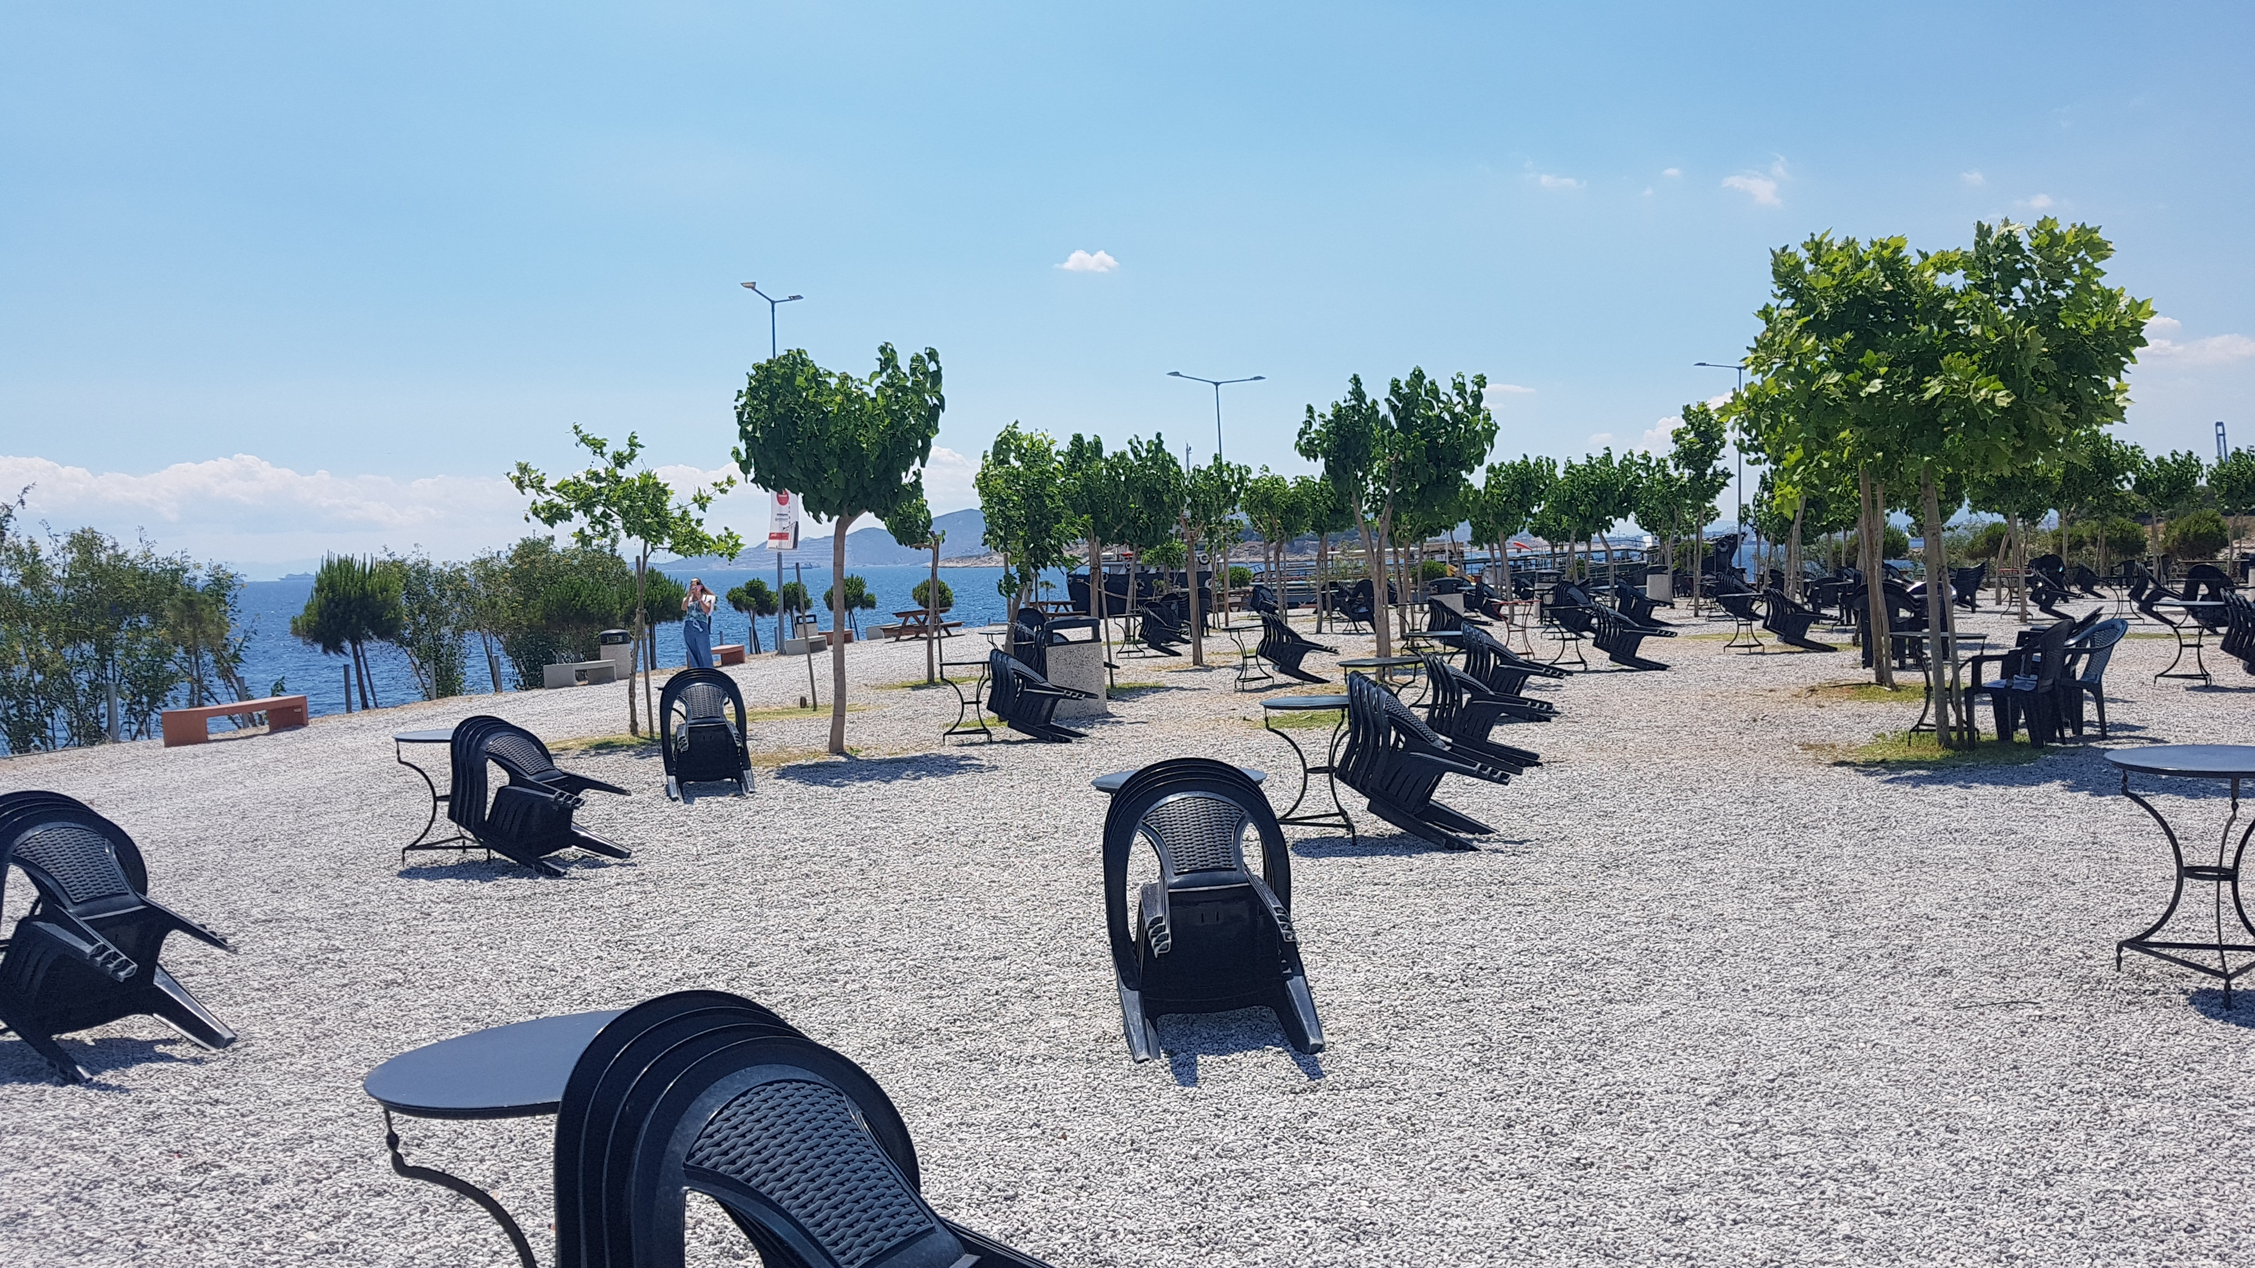

Για την πρόσβαση στο χώρο μπορούν να χρησιμοποιηθούν:
• ΙΧ αυτοκίνητα (ο χώρος διαθέτει μεγάλο υπαίθριο δωρεάν χώρο για παρκάρισμα ΙΧ αυτοκινήτων)
• Μέσα μαζικής μεταφοράς και συγκεκριμένα:
1. η γραμμή του λεωφορείου 859, που περνά από τον Σταθμό του ΗΣΑΠ στον Πειραιά (γραμμή 1) Στάση Τσιμέντα ή ΙΚΑ.
2.Το τρόλεϊ 20, που περνά από τους Σταθμούς του ΗΣΑΠ σε Φάληρο και Πειραιά (γραμμή 1) Στάση Τσιμέντα ή ΙΚΑ.
• Πούλμαν που θα αναχωρήσουν από:
1. Τον Σταθμό Δουκίσσης Πλακεντίας, ώρα 8.30 πμ. (υπεύθυνη Ακούλογλου Κατερίνα, τηλ. επικοινωνίας 6974988487)
2. Το παρκινγκ, που βρίσκεται στην Ελευσίνα – Ηρώων Πολυτεχνείου 78, απέναντι από το κεντρικό κτήριο της Π.Ε. Δυτικής Αττικής, ώρα 8.30 πμ. (υπεύθυνη Γκάνιου Κατερίνα, τηλ. επικοινωνίας 6978823896)
3. Την Πλατεία Ομονοίας (3^{ης} Σεπτεμβρίου), ώρα 8.45 πμ. (υπεύθυνη Παγανέλη Αριάδνη, τηλ. επικοινωνίας 6978894946)
Παρακαλούνται οι συνάδελφοι, που θα χρησιμοποιήσουν τα πούλμαν να επικοινωνήσουν με τα τηλέφωνα των υπευθύνων ή να στείλουν σχετικό mail στο mail του Συλλόγου (syllogos.patt@gmail.com), προκειμένου να γίνει ο αναγκαίος προγραμματισμός.
Σημειώνουμε ότι οι συνάδελφοι, που θέλουν να μετακινηθούν με τα πούλμαν μπορούν να χρησιμοποιήσουν πούλμαν από όποια περιοχή τους εξυπηρετεί (ανεξάρτητα από την έδρα της υπηρεσίας τους), αρκεί να ενημερώσουν σχετικά, όπως αναφέρουμε πιο πάνω.

Η ημερήσια διάταξη της Γενικής Συνέλευσης περιλαμβάνει:
• ΕΡΓΑΣΙΑΚΑ – ΕΞΕΛΙΞΕΙΣ ΜΕ ΤΟ ΑΝΤΕΡΓΑΤΙΚΟ ΝΟΜΟΣΧΕΔΙΟ & ΤΗΝ ΗΛΕΚΤΡΟΝΙΚΗ ΨΗΦΟΦΟΡΙΑ – ΔΙΕΚΔΙΚΗΤΙΚΟ ΠΛΑΙΣΙΟ - ΠΡΟΓΡΑΜΜΑ ΔΡΑΣΗΣ
Θέλουμε η Συνέλευσή μας να αποτελέσει μια μαζική αγωνιστική διαδικασία, με συμμετοχή όλων των συναδέλφων, με ολοκληρωμένη συζήτηση για όλες τις εξελίξεις που επηρεάζουν την ζωή μας, με αποφάσεις που θα δώσουν ώθηση στη δράση και τα αιτήματά μας.
Θέλουμε από τη Συνέλευση αυτή να βγει ο Σύλλογός μας πιο συσπειρωμένος, πιο δυνατός, πιο μαζικός, για να ανταποκριθεί στις ανάγκες των εργαζομένων.
Όλοι οι συνάδελφοι, που θα μετέχουν στη Γενική Συνέλευση θα έχουν «συνδικαλιστική άδεια», σύμφωνα με τις ισχύουσες Συλλογικές Συμβάσεις, γεγονός που σημαίνει ότι για να συμμετέχουν απαιτείται απλή ενημέρωση της υπηρεσίας. Για το σκοπό αυτό θα χορηγηθούν στους συναδέλφους σχετικές βεβαιώσεις συμμετοχής.
Υ.Γ.
Οι συνάδελφοι, που δεν είναι οικονομικά τακτοποιημένοι μπορούν να καταθέσουν τις οφειλόμενες εισφορές στον Τραπεζικό λογαριασμό του Συλλόγου (AlphaBank/ΙΒΑΝ GR33 0140 2320 2320 0200 1000 089) ή να τις πληρώσουν πριν την έναρξη της Γενικής Συνέλευσης.
(περισσότερες πληροφορίες δίνονται από την Ταμία του Συλλόγου Κοκοβιάδου Σωτηρία στο τηλ.: 6972082036).
• ΣΥΖΗΤΑΜΕ
• ΑΠΟΦΑΣΙΖΟΥΜΕ
• ΟΡΓΑΝΩΝΟΥΜΕ ΤΗ ΔΡΑΣΗ ΜΑΣ
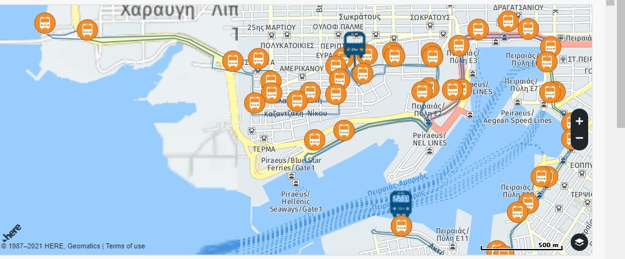
ΓΡΑΜΜΗ 859
https://www.oasa.gr/telematics/?tl=lineDetails_1013_859%20:%20%CE%A0%CE%95%CE%99%CE%A1%CE%91%CE%99%CE%91%CE%A3-%CE%94%CE%95%CE%9E%CE%91%CE%9C%CE%95%CE%9D%CE%95%CE%A3-%CE%9D%CE%95%CE%9F%CE%A3%20%CE%9C%CE%A9%CE%9B%CE%9F%CE%A3%20%CE%94%CE%A1%CE%91%CE%A0%CE%95%CE%A4%CE%A3%CE%A9%CE%9D%CE%91%CE%A3%20(%CE%9A%CE%A5%CE%9A%CE%9B%CE%99%CE%9A%CE%97)_237-54

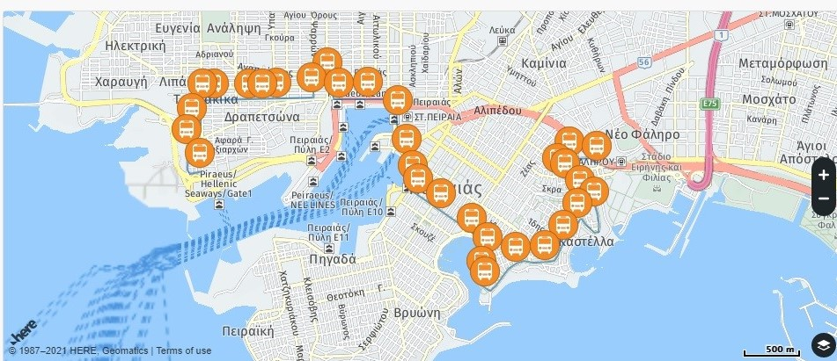
ΓΡΑΜΜΗ 20
https://www.oasa.gr/telematics/?tl=lineDetails_1083_20%20:%20%CE%9D.%20%CE%A6%CE%91%CE%9B%CE%97%CE%A1%CE%9F%20-%20%CE%9A%CE%91%CE%A3%CE%A4%CE%95%CE%9B%CE%9B%CE%91%20-%20%CE%94%CE%A1%CE%91%CE%A0%CE%95%CE%A4%CE%A3%CE%A9%CE%9D%CE%91_186-70

ΓΙΑ ΤΟ Δ.Σ.
Η ΠΡΟΕΔΡΟΣ  ΠΑΝΟΥΤΣΑΚΟΥ ΒΕΤΑ | Ο ΓΡΑΜΜΑΤΕΑΣ  ΚΑΖΑΚΟΣ ΒΑΓΓΕΛΗΣ

